РЕШЕНИЕ

СОВЕТА РАССВЕТОВСКОГО СЕЛЬСКОГО ПОСЕЛЕНИЯ

СТАРОМИНСКИЙ РАЙОН

от 30.10.2023 № 44.10
пос.Рассвет

Об утверждении схемы многомандатных избирательных округов по выборам депутатов Совета Рассветовского сельского поселения Староминского района

Во исполнение части 2 статьи 18 Федерального закона от 12 июня 2002 года № 67-ФЗ «Об основных гарантиях избирательных прав и права на участие в референдуме граждан Российской Федерации», статьей 14 Закона Краснодарского края от 26 декабря 2005 года № 966-КЗ «О муниципальных выборах в Краснодарском крае», на основании предложений территориальной избирательной комиссии Староминская, руководствуясь статьей 26 Устава Рассветовского сельского поселения Староминского района, Совет Рассветовского сельского поселения Староминского района Р Е Ш И Л:
1. Утвердить схему многомандатных избирательных округов по выборам депутатов Совета Рассветовского сельского поселения Староминского района (прилагается).
2. Опубликовать настоящее решение в газете «Степная новь».
3. Контроль за выполнением пункта 2 настоящего решения возложить на депутатскую комиссию по вопросам образования, здравоохранения, социальной защите населения, культуре, спорту, молодежи, взаимодействию с общественными организациями и СМИ (Алабердова Р.А.).
4. Настоящее решение вступает в силу со дня его официального опубликования (обнародования).

Глава Рассветовского сельского поселения
Староминского района А.В. Демченко
ПРИЛОЖЕНИЕ
УТВЕРЖДЕНА
решением Совета Рассветовского
сельского поселения
Староминского района
от 30.10.2023 № 44.10
Схема
многомандатных избирательных округов по выборам депутатов Совета Рассветовского сельского поселения Староминского района в 2024 году

Рассветовское сельское поселение (число голосов = 10)
№  округа | УИК | Центр УИК | Границы | Кол-во избирателей в УИК  чел. | Кол-во избирателей в округе  чел. | Кол-во депутатских мандатов в округе | Норма представительства на кол-во мандатов  чел.
Рассветовский десятимандатный избирательный округ
 | 47-16 | МУК «СДК поселка Рассвет»  Поселок Рассвет, ул. Мира | поселок Рассвет, поселок Восточный, поселок Дальний. | 1300 | 1817 | 10 | 181 (на 1 мандат)
 | 47-17 | Сельский дом культуры поселка Первомайский  поселок Первомайский, ул. Комсомольская | поселок Заря, поселок Придорожный, поселок Первомайский, сад ЗАО “Рассвет” | 517
Количество депутатских мандатов по Рассветовскому сельскому поселению |  |  |  | 1817 |  | 10
Глава Рассветовского сельского поселения

Староминского района А.В. Демченко
Схема Рассветовского сельского поселения (2024)

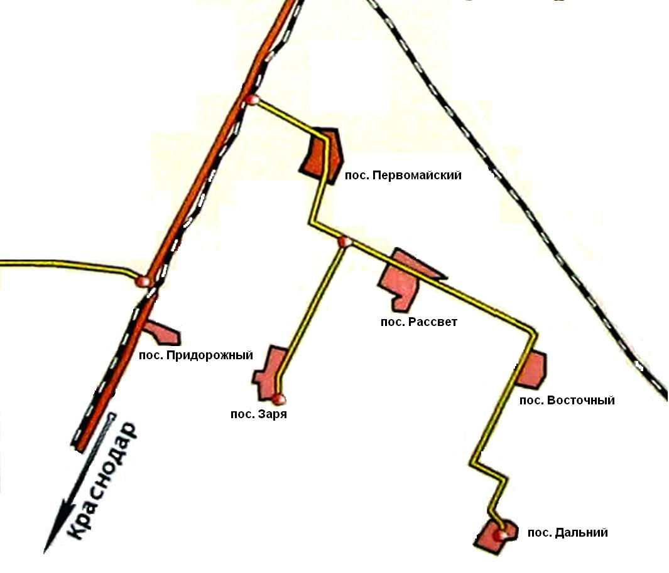
Рассветовский десятимандатный избирательный округ

